Прокуратура Верховского района Орловской области
Безопасность детей!
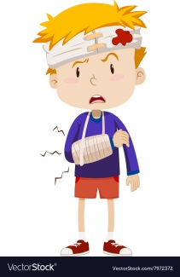
Огонь – не игрушка
Падения и травмы опасны
ЗАПОМНИ!
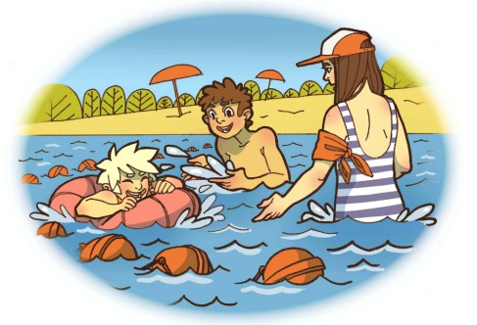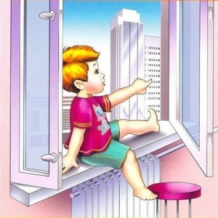
Открытое окно - опасность для ребенка! Сетка не защитит ребенка!

Соблюдай правила поведения на водоеме

не имеют права оставлять детей без присмотра
несут ответственность за жизнь и здоровье детей

РОДИТЕЛИ

обеспечивают соблюдение меры по недопущению нахождения детей в местах, представляющих угрозу жизни и здоровью детей

ОТВЕТСТВЕННОСТЬ

АДМИНИСТРАТИВНАЯ | УГОЛОВНАЯ
ч. 1 ст. 5.35 КоАП РФ неисполнение или ненадлежащее исполнение родителями или иными законными представителями несовершеннолетних обязанностей по содержанию, воспитанию, обучению, защите прав и интересов несовершеннолетних.  За административные правонарушения, совершенные несовершеннолетними лицами в возрасте до 16 лет несут ответственность родители (законные представители). | ст. 125 УК РФ заведомое оставление без помощи лица, находящегося в опасном для жизни или здоровья состоянии и лишенного возможности принять меры к самосохранению по малолетству, старости, болезни или вследствие своей беспомощности, в случаях, если виновный имел возможность оказать помощь этому лицу и был обязан иметь о нем заботу либо сам поставил его в опасное для жизни или здоровья состояние.  ст. 156 УК РФ неисполнение или ненадлежащее исполнение обязанностей по воспитанию несовершеннолетнего родителем или иным лицом, на которое возложены эти обязанности, а равно педагогическим работником или другим работником образовательной организации, медицинской организации, организации, оказывающей социальные услуги, либо иной организации, обязанного осуществлять надзор за несовершеннолетним, если это деяние соединено с жестоким обращением с несовершеннолетним.
